Indicaciones generales prueba diagnóstico alemán 4°medio

- En las siguientes páginas se encuentra la prueba de diagnóstico que debes completar, como primera evaluación de la asignatura de alemán. Debes contestar esta prueba, sólo si tu profesora aún no la aplicó en clases o si el día en que se aplicó, faltaste al colegio.
- Esta prueba será calificada con la letra „L“ (logrado), si pudiste contestar más del 50% de las preguntas de forma correcta y con „NL“ (no logrado), si contestaste menos del 50% de la prueba de forma correcta.
- La calificación de esta prueba no influye en tu promedio de notas de la asignatura, pero al contestar esta prueba, tu profesora de asignatura puede tener una idea de los contenidos que sí aprendiste durante las clases del año 2019.
- Una vez que termines de realizar esta prueba y al recibir tu resultado de vuelta, tú también podrás saber que podrías mejorar y ejercitar para no retrasarte en los contenidos.
- El tiempo de completación estimado de esta prueba es de 45 minutos. Si te demoras menos o más, no te presiones, estás trabajando desde tu casa y sólo debes intentar buscar un lugar cómodo y tranquilo para poder concentrarte y hacerlo a conciencia.

Instrucciones de completación de la prueba y posterior reenvio

- Escribe tu nombre y apellido.
- Escribe la fecha del día en que completaste la prueba. Recuerda escribir la fecha en alemán, según el formato que ya has aprendido durante las clases.
- Escribe tu curso.
- Completa esta prueba sin ayuda externa, sólo con lo que tú sabes.
- Lee atentamente las instrucciones y contesta las preguntas según las indicaciones de cada ítem.
- Una vez que hayas respondido toda la prueba, revisa nuevamente si estas conforme con las respuestas que escribiste, guarda los cambios en el documento y cambia el nombre de éste, indicando además tu nombre, apellido y curso.
Ejemplo: „prueba de diagnóstico alemán Camilo Fuentes 4°A“.
- Envía tu prueba resuelta hasta el próximo viernes 27 de marzo a las 21:00 hrs al mail de tu profesora de asignatura. Si no sabes su nombre ni su mail, puedes buscar tu curso en la lista a continuación:
Profesora Elsa Figueroa
Correo: e.figueroa.iea@institutonacional.cl
Cursos: 4°N/ 4°Q/ 4°P
Profesora Katherine García
Correo: k.garcia.iea@institutonacional.cl
Cursos: 4°A/ 4°B/ 4°C/ 4°G/ 4°J/ 4°K/ 4°L/ 4°M/ 4°O

¡Éxito y que disfrutes mientras aprendes

DEUTSCHTEST 12. KLASSE

Name:....................................................................
Datum: ............................................. Klasse:...........
erreichte Punktzahl: _______ totale Punktzahl: 24 Punkte

- Wie heißen die Treffpunkte? Schreibe für jedes Bild den richtigen Namen und Artikel! (¿Cómo se llaman los puntos de encuentro? Escribe el nombre correcto para cada imagen con su artículo correspondiente)

 |  | 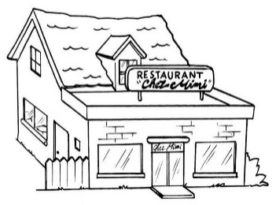
d____ _____________ | d____ _____________ | d____ _____________ | d____ _____________
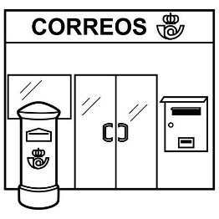 |  |  | 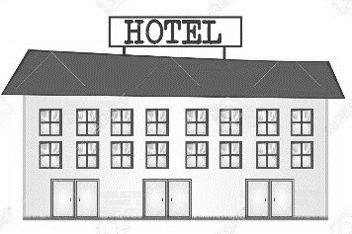
d____ _____________ | d____ _____________ | d____ _____________ | d____ _____________

_____ /8 Punkte

- Wo treffen sich die Personen? Schau dir die Bilder an und bilde Sätze! (¿Dónde se juntan las personas? Observa las imágenes y formula oraciones) Puedes usar la preposición „in“ ó „vor“ dependiendo de lo que muestre el dibujo y no olvides declinar los artículos

Beispiel: Jacqui und Gerda treffen sich vor der Bäckerei
Jacqui ud Gerda treffen sich in der Bäckerei

- ________________________________2) ________________________________

- _______________________________ 4) ________________________________
_____ /4 Punkte

- Schau dir den Stadtplan an und beantworte die Fragen! Gebe zwei Angaben zum Wohnort! Observa el plano de la ciudad e indica dónde viven las personas. Escribe dos indicaciones para cada caso.

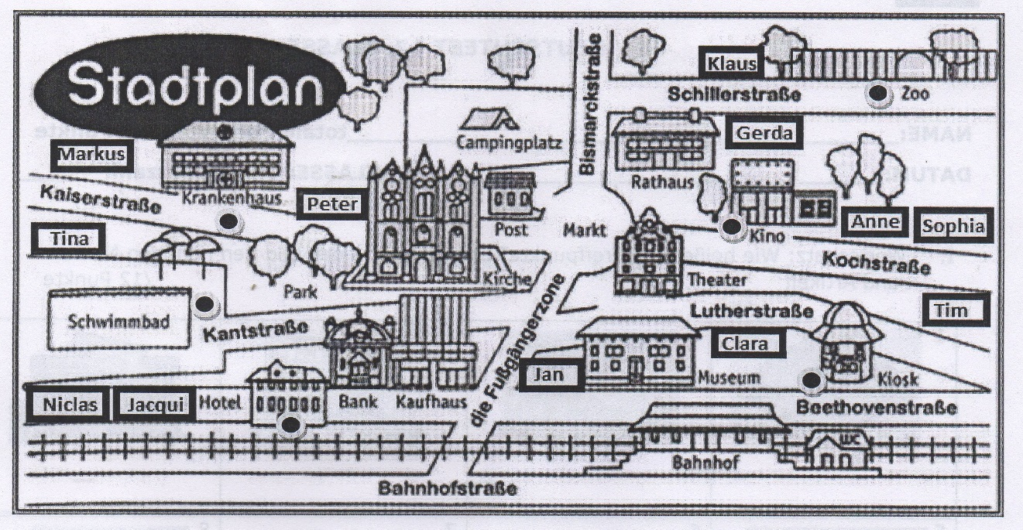

- Wo wohnt Clara? _____________________________________________________
_____________________________________________________

- Wo wohnt Markus? ___________________________________________________
___________________________________________________

- Wo wohnt Klaus? _____________________________________________________
_____________________________________________________

____ /6 Punkte

- Wie komme ich von hier bis zum.../zur...? Gebe Angaben und finde den richtigen Weg! Der Stadtplan kann dir dabei helfen. (¿Cómo llego de aquí a acá? Entrega indicaciones para encontrar el camino correcto de un punto a otro. Observa nuevamente el mapa para realizar el ejercicio)

- Wie komme ich vom Kiosk bis zum Krankenhaus?
________________________________________________________________________________________________________________________________________________________________________________________________________________________

- Wie komme ich vom Hotel bis zum Kino?
________________________________________________________________________________________________________________________________________________________________________________________________________________________

_____ /6 Punkte

